Progettazione architetturale
Bisogna aggiungere alla tabella dei vincoli il vincolo sul multipiattaforma che interferisce con l’usabilità.

Requisiti non funzionali
Nell’analisi del problema sono emersi tre requisiti non funzionali, due dei quali impongono vincoli sul sistema:
- Sicurezza
- Usabilità
- Multi-piattaforma
Questi due requisiti sono purtroppo in netto contrasto tra di loro. La sicurezza imporrebbe una architettura di sicurezza a Layer, ma ciò ne peggiorerebbe l’usabilità e avrebbe la diretta conseguenza dell’effetto post-it nel primo cassetto della scrivania.
Considerata la tabella di valutazione dei beni e tutte le analisi svolte in precedenza si può trovare un equilibrio grazie alla suddivisione prevista tra amministratore e utente. L’utente avrà alta usabilità e bassa sicurezza, l’amministratore invece il contrario, essendo la sua figura unica e quindi di netta rilevanza per l’intero sistema. Verrà aumentata la sicurezza anche nella comunicazione con il sistema esterno

Scelta dell’architettura
L’architettura più adatta a un sistema multipiattaforma è un’architettura client/server a tre livelli.
L1-Client
Viene sviluppato un Client per ogni Attore presente nel Sistema. Nel nostro caso specifico:
- Un client per l’utente non registrato
- Un client per l’utente
- Un client per l’amministratore
Il client dell’amministratore risiede su una macchina destinata al suo esclusivo accesso. I requisiti di sicurezza devono essere infatti i più stringenti possibile. Sulla stessa macchina risiederà la password dell’amministratore protetta con più chiavi di cifratura e accessibile solo dal controller della validazione credenziali. Dal client amministratore non si possono accedere alle funzionalità utente.
L2-Server
Il lato Server rispecchia la suddivisione fatta per i Client:
- Un server per l’utente insieme a tutte le operazione attuabili
- Un server per l’amministratore con tutte le operazioni attuabili
Si è deciso di non suddividere ulteriormente i Server a causa della forte interoperabilità necessaria tra i vari Controller. Più nello specifico, i vari controller associati all’utente operano sullo stesso dominio e separando il server in più componenti non verrebbe rispettato il Single Responsability Principle in quanto un Server potrebbe potenzialmente modificare i dati nel dominio di un altro Server. Viene inserito un Server dedicato all’amministratore per questioni di performance e divisione concettuale: ci si aspetta infatti che siano molte più le letture dai log che le rimozioni delle informazioni amministrabili.
L-3 Persistenza
Vengono inseriti due database, uno per log e uno per i restanti dati. Sia per i database di log che di dati sarà possibile accedere in lettura e scrittura. Per il database di log verranno utilizzati metodi di sicurezza più avanzati in quanto sarà utilizzato per eventuali situazioni di recovery.
Pattern & Design Principle
Verrà adottato il Pattern Broker per gestire lo stato della sessione dei vari utenti e per dare ulteriore protezione ai Server (soprattutto per gli utenti che hanno bassa sicurezza). La comunicazione con questo componente avverrà attraverso interfacce che verranno definite in conformità il Dependency Inversion Principle. Per garantire la sicurezza tra le comunicazioni cliente e servitore verrà utilizzato il protocollo TLS.

Scelta della tecnologia
Il vincolo sull’usabilità e sul multipiattaforma porta a scegliere le tipiche tecnologie web:
- Lato Client verranno utilizzati linguaggi di programmazione come: HTML, CSS, JavaScript. JavaScript sarà molto utile per la validazione dell’input, permettendo direttamente lato cliente di controllare i dati inseriti. HTML e CSS permetteranno usabilità su ogni browser di ogni macchina.
- Lato Server verranno sfruttate le potenzialità del Web Server Apache-Tomcat con conseguente utilizzo del linguaggio Java

Di seguito viene mostrata l’architettura del sistema sotto-forma di diagramma dei package

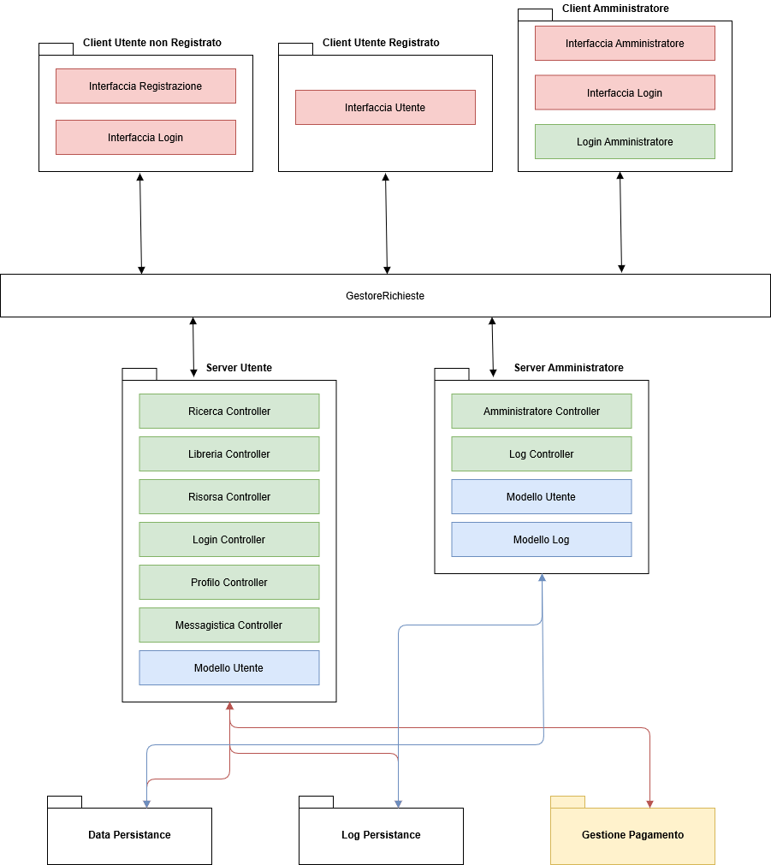

I colori inseriti nelle frecce non hanno alcun significato, servono solo a far capire meglio i collegamenti tra i vari package.

Questa è la struttura dal punto di vista dei componenti:
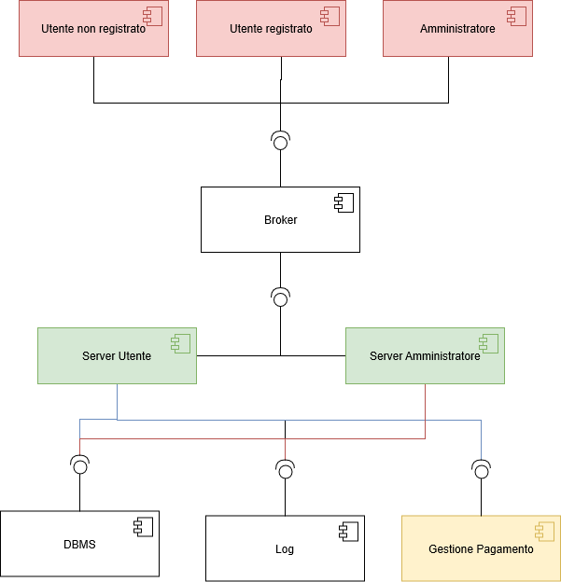
Anche in questo caso le frecce colorate servono solo a indicare meglio le direzioni dei collegamenti.

Diagramma del dettaglio
Le uniche differenze nel dominio rispetto ai diagrammi precedenti sono le seguenti:
- Viene cancellato il dominio vendita. Non è espressamente richiesto dal committente la registrazione delle vendite. Inoltre, è superfluo anche dal punto di vista di eventuali recovery, perché di ogni azione viene tenuta traccia all’interno del log e l’informazione sarebbe quindi replicata.
Al dominio Utente viene aggiunta la seguente interfaccia:
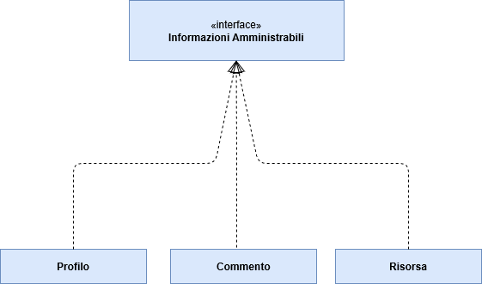
Questo semplificherà la vita agli sviluppatori quando dovranno definire nuovi oggetti presenti all’interno del sistema. Ogni oggetto deve infatti essere controllabile dall’amministratore, e estendendo questa interfaccia diventa possibili (Design for Change).
Interfacce Server
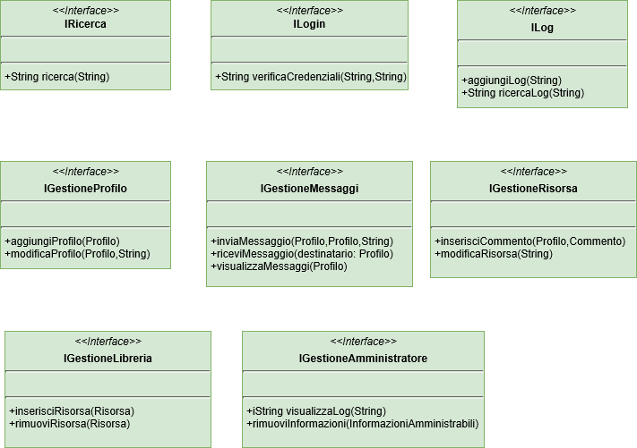

Queste interfacce permettono di applicare il “Dependency Inversion Principle”. Basta infatti che future implementazioni rispettino l’interfaccia mostrata (rimuovere la i prima di String in IGestioneAmministratore)

